附件1：
黑龙江省第三届大学生智能感知对抗赛竞赛细则

一、比赛内容
本竞赛要求选手设计具有自主导航的移动平台，完成信息对抗任务，每项任务有规定的分数，根据积分进行排名。移动平台的设计包括，机械部件，运动机构，控制器和传感器等。参赛选手也可以利用组委会提供的Jetson Nano移动平台。
具体比赛内容包括：
- 对比赛场地环境构建地图；
- 导航：能无人自主从场地一端指定入口，移动到另一端指定出口；
- 追踪：比赛场地中存在一只按照既定路线移动的机器狗，在规定时间内，参赛移动平台需自主发现并跟踪该机械狗。
- 轨迹记录：在成功跟踪此机械狗后，参赛移动平台需在构建的场地地图中记录该机械狗的移动轨迹。针对地图构建的准确性、完整性和建立的机械狗移动路径准确性与完整性设置不同积分，最终名次由累计积分排名决定。
针对比赛，选手可采用不同形式的传感器来完成定位感知任务，也可多种传感器配合使用（竞赛组委会也会提供几种传感模块供选择）。
参赛A、B双方在比赛场地入口位置，比赛场地由50cm×50cm的正方形方格拼接而成，竞赛主体场地如图1所示（具体赛道会依据信号源的设置而异）。
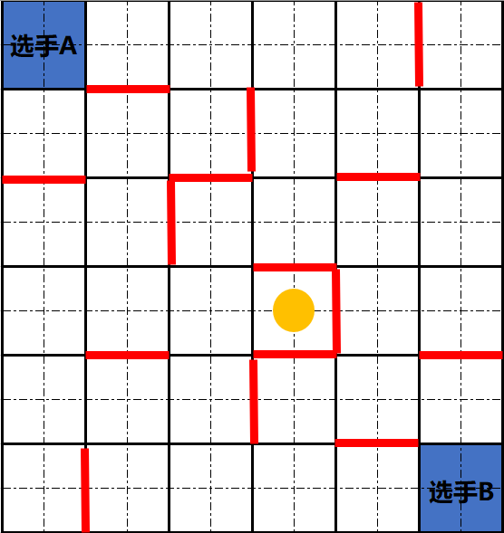
图1 比赛场地俯视图（示意图）
场地上有各种标识，分为固定标识和随机标识，固定标识有挡板 ，选手A/选手B入场位置标识 ；随意位置有机械狗位置 ，随着比赛的进行，会修改标识具体的位置。
挡板：如图中红色标识，是不能通过的障碍；
选手A/选手B：如图中方形蓝色标识，为A、B双方选手进出场地的入口和出口；
机械狗：如图中的黄色标识，其位置在比赛过程中会发生变化。

二、评分细则
- 比赛累计总分为100分（奖励和惩罚积分另算），单场建图和信息对抗任务总时间限时为20分钟，超出20分钟判定为任务失败。
- 地图识别及导航任务：智能小车从入口进入比赛场地，需要选手控制小车对整个地图进行建模，并将其作为导航地图，进入比赛场景。
- 信息对抗任务：场景内放置一只机械狗，红蓝双方寻找此机械狗，机械狗按照既定路径行走，选手找到后需跟踪此机械狗来获取其移动路径，并将路线标注在地图中。过程中可干扰对方。最终评判双方对机械狗路径描绘的准确性进行积分。

三、要求说明
（1）比赛选用的“侦察者”可自行研制，也可使用组委会提供的系统。机器人计算平台限定使用组委会提供的英伟达Jetson Nano开发平台。“侦察者”要求具有自主导航功能，运动方式和结构没有要求。为了提高机器人的多功能性，参赛者需要自行在其上增加功能部件和传感部件以满足比赛要求。机器人外形尺寸要求：不超过400×400×500mm（长×宽×高）。
（2）扫描可采用各种类型的传感器，包括组委会提供的标准传感器和自主设计的传感器两种。比如：激光雷达、深度摄像头、超声波、双目摄像头及惯导等等。推荐使用激光雷达和视觉传感器。
（3）识别任务中，参赛队员不可以使用外部设备控制平台移动。导航任务中，不允许使用外部设备操控平台移动。
（4）在感知对抗任务中，关键点是针对此任务的传感器选择，以及如何快速的找到机械狗并跟踪其获得路径信息。传感器由参赛选手自己研制；同时，机械结构可由各参赛小组自行确定。

